教育振興基本計画 事業計画 事業目標の現状及び経過（豊かなつながりの中での家庭教育支援）
資料７

項目 |  | 目標  （目標年次） | H24年度実績  （計画策定時） | H28年度実績 | 進捗  状況 | 現状・経過等
重点取組 | 具体的取組
40 豊かなつながりの中での家庭教育支援 | 144すべての府民が親学習に参加できる場づくり | 大人（保護者）に対する親学習の実施  全市町村（政令市除く）  （H29年度） | 大人（保護者）に対する親学習の実施  22／41市町村  （政令市除く） | 大人（保護者）に対する親学習の実施  41／41市町村  （政令市除く）  H28年度に目標  達成  ※［参考］455回 | ○ | 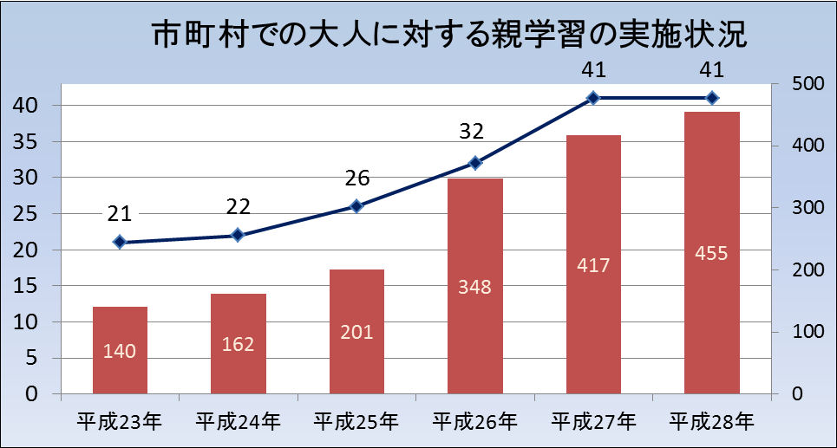  （回）
40 豊かなつながりの中での家庭教育支援 | 144すべての府民が親学習に参加できる場づくり | 中学校、府立学校の生徒に対する授業での親学習の実施  全学校（政令市除く）  （H29年度） | 中学校、府立学校  の生徒に対する  授業での親学習  の実施  中：197／290校  高：135／155校  （中学校は政令市除く） | 中学校、府立学校  の生徒に対する  授業での親学習  の実施  中：288／288校  高：154／154校  （中学校は政令  市除く）  H28年度に目標  達成 | ○ | 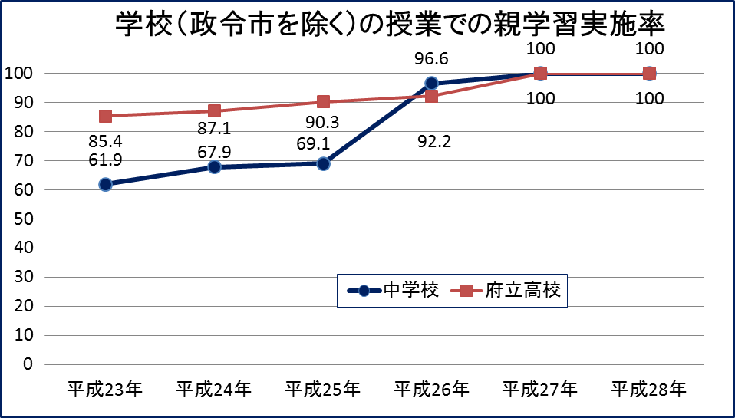  （％）
40 豊かなつながりの中での家庭教育支援 | 144すべての府民が親学習に参加できる場づくり | 企業･団体と連携した親学習の実施  企業や団体の研修等での親学習を促進  （H29年度） | － | 企業と連携した「親学習」を実施 | ○ | ・公民連携デスクを活用し、Ｈ28．11.23に大阪信用金庫の子育て支援サークル「カンガルー同好会」にて親学習を実施。  参加者数：15人
40 豊かなつながりの中での家庭教育支援 | 145家庭教育に困難を抱え孤立しがちな保護者への支援の促進 | 訪問型家庭教育支援を実施する市町村の増加  （H29年度） | 訪問型家庭教育支援を実施する市町村10市町 | 訪問型家庭教育支援を実施する  市町村15市町 | ○ | 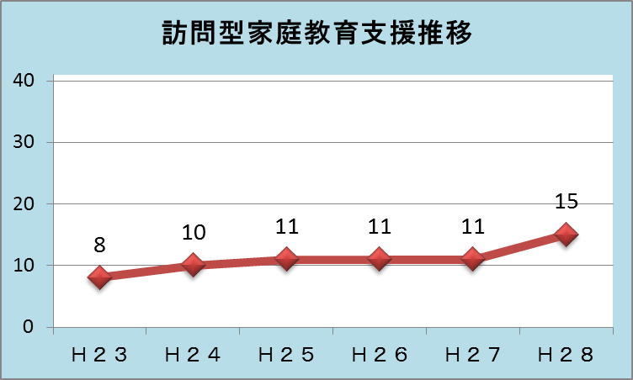

教育振興基本計画 事業計画 指標の現状及び経過（豊かなつながりの中での家庭教育支援）

指標 | 目標値  （H29年度） | H24年度実績値  （計画策定時） | H28年度実績値 | 現状・経過等
○指標56  大人（保護者）に対する親学習の実施状況 | 全市町村（政令市を除く）での実施をめざす | 22市町村で実施 | 市町村（政令市を除く）  41／41市町村（100%）  （参考）455回  H27年度実績41/41市町村  （参考）417回 | ○ | （回）
○指標57  授業で生徒に対する親学習を実施した学校数 | 全ての中学校（政令市を除く）・府立高校での実施をめざす | 中学校（政令市を除く）：  197／290校（67.9%）  府立高校：  135／155校（87.1%） | 中学校（政令市を除く）：  288／288校（100%）  府立高校：  154／154校（100%）  H27年度実績  中学校（政令市を除く）：  290／290校（100%）  府立高校：  154／154校（100%） | ○

